толэжМИНОБРНАУКИ РОССИИ

Федеральное государственное бюджетное образовательное учреждение высшего образования
НИЖЕГОРОДСКИЙ ГОСУДАРСТВЕННЫЙ ТЕХНИЧЕСКИЙ
УНИВЕРСИТЕТ им. Р.Е.АЛЕКСЕЕВА

Институт радиоэлектроники и информационных технологий
Кафедра «Вычислительные системы и технологии»

ОТЧЁТ
по лабораторной работе №2
по дисциплине: «Администрирование систем и сетей»
"Настройка сетевой системы ОС Linux"
РУКОВОДИТЕЛЬ:
_______________ Кабальцев Н.Д.

СТУДЕНТ ГРУППЫ 20-ВМ:
________________ Сычев Егор

Работа защищена «___» ____________
С оценкой ________________________

Нижний Новгород 2025

Цель работы:
Изучение установки и конфигурирования сетевого интерфейса, маршрутизации и контроля сетевых связей в ОС Linux.
Ход работы:
1. Конфигурирование сетевого интерфейса.
Цель:
Определить параметры сетевых интерфейсов. Спланировать конфигурацию адресов двух IP-сетей. Командой ifconfig назначить параметры IP-адреса, сетевой маски и
широковещательного адреса. Проверить сетевой доступ по IP-адресам внутри подсетей. Рассмотреть назначение и общие возможности команд настройки и мониторинга сети.

Для того чтобы сформировать сеть, на виртуальных машинах необходимо выбрать сетевой адаптер. Так как для первой виртуальной машины мы уже описали в первой лабораторной работе, во второй работе на новых машинах необходимо в качестве адаптера установить виртуальный адаптер хоста.
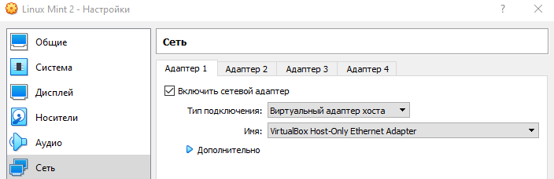
Рисунок 1.1. Настройки виртуальной машины.
Файл /etc/sysconfig/network содержит общие настройки сети, такие как имя компьютера (hostname) и параметры сетевых интерфейсов.
NETWORKING=yes
HOSTNAME=myhostname
GATEWAY=192.168.1.1
/etc/sysconfig/network-scripts хранит файлы конфигурации для каждого сетевого интерфейса. Содержимое файлов ifcfg-<interface_name> включает в себя настройки для соответствующего интерфейса, такие как IP-адрес, маска подсети, шлюз, DNS-сервер.
DEVICE=eth0
BOOTPROTO=static
IPADDR=192.168.1.100
NETMASK=255.255.255.0
GATEWAY=192.168.1.1
Спланируем конфигурацию сетей и при помощи команды ifconfig назначим соответствующие параметры:
Для первой виртуальной машины:
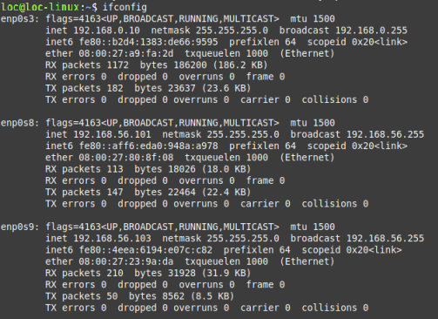
Рисунок 1.2. Первоначальные параметры сети для первой машины.
Realtek adapter:
Адрес сети: 192.168.10.1
Маска сети: 255.255.255.0
Broadcast: 192.168.0.255

Ethernet adapter 1:
Адрес сети: 192.168.10.10
Маска сети: 255.255.255.128
Broadcast: 192.168.0.255

Ethernet adapter 2:
Адрес сети: 192.168.10.20
Маска сети: 255.255.255.128
Broadcast: 192.168.0.255

Рисунок 1.3. Настройки сети.

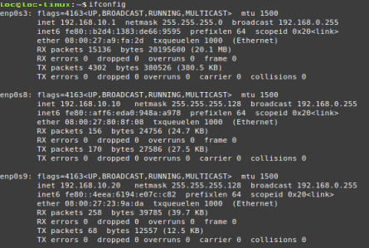
Рисунок 1.4. Параметры сети первой машины.
Для второй виртуальной машины:
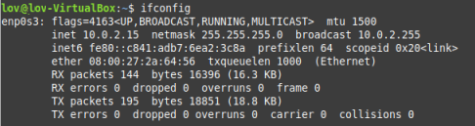
Рисунок 1.5. Первоначальные параметры сети для второй машины.

Ethernet adapter 1:
Адрес сети: 192.168.10.102
Маска сети: 255.255.255.128
Broadcast: 192.168.0.255

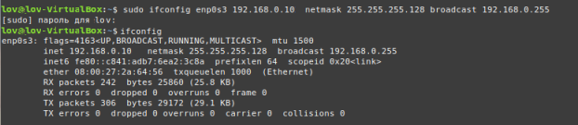
Рисунок 1.6. Назначенные параметры сети для второй машины.
Для третьей виртуальной машины:
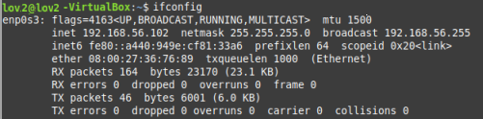
Рисунок 1.7. Первоначальные параметры сети для третьей машины.
Ethernet adapter 1:
Адрес сети: 192.168.10.20
Маска сети: 255.255.255.128
Broadcast: 192.168.0.255

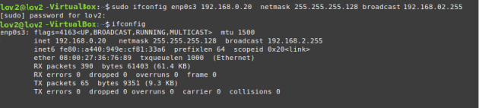
Рисунок 1.8. Назначенные параметры сети для второй машины.

При указании правильного адреса в сети, обмен пакетами происходит успешно. При указании адреса другой сети, до которой маршрут еще не указан, получаем ошибку. При некорректном адресе сети происходит потеря пакетов.
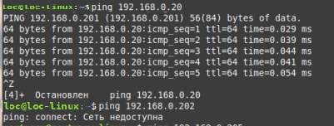
Рисунок 1.9. Использование утилиты ping.
Пакет команд iproute2 предоставляет возможности для настройки и мониторинга сети. К командам данного пакета относятся:
ip — утилита для просмотра параметров и конфигурирования сетевых
интерфейсов, сетевых адресов, таблиц маршрутизации, правил маршрутизации,
arp‐таблиц, IP‐туннелей.
При использовании данной команды отображается три интерфейса, однако здесь не отображается информации об IP-адресе и пакетах.
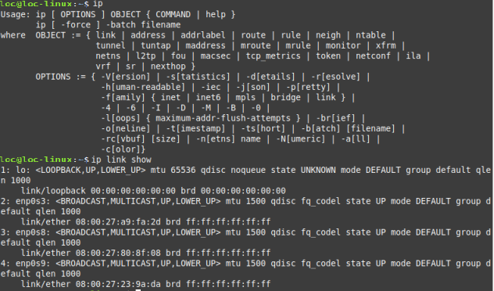
Рисунок 1.10. Использование утилиты iproute2.
При попытке смены адреса получаем возможность сменить IPv6 адрес, а при попытке сменить broadcast получаем отказ в доступе.
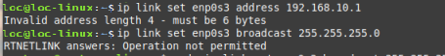
Рисунок 1.11. Использование утилиты iproute2.
tc — утилита для просмотра и конфигурирования параметров управления трафиком
Позволяет управлять классификацией трафика, выполнить разделение разных
типов трафика по классам, ограничить скорость соединения и т.д.
ss — утилита для просмотра текущих соединений и открытых портов.
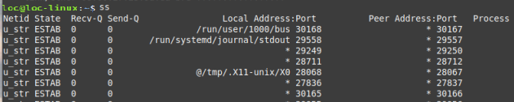
Рисунок 1.12. Использование утилиты iproute2.
Вывод:
Провели установку и конфигурацию трех виртуальных машин. С помощью команды ifconfig посмотрели информацию о сетевых интерфейсах и провели настройку. Посмотрели содержание пакета iproute2.
2. Управление пространством сетевых имен.
Цель:
Изучить способы описания и трансляции DNS-имен хостов и сетей в IP-адреса.
Рассмотреть назначение файлов: hostname, hosts, networks, hosts.allow, hosts.deny,
host.conf, resolv.conf.
Установить правильные имена хостов в подсетях. Проверить доступ к компьютерам по
их именам.

В соответствии с DNS каждый компьютер имеет FQDN (полное имя, состоящее из имени хоста и имени домена). В локальной сети можно использовать сокращенные имена, но для использования имен необходимо иметь механизмы трансляции имени в IP-адрес хоста: локальные таблицы трансляции или DNS-серверы.

В файле /etc/hosts можно указать соответствия между DNS-именами хостов и IP-адресами в локальной системе. Каждая строка файла содержит IP-адрес, за которым следует одно или несколько DNS-имен, разделенных пробелами или табуляцией. Этот файл обеспечивает локальное разрешение имен и может быть использован для переопределения DNS. Данный файл был рассмотрен в рамках первой лабораторной работы.
Файл hostname содержит имя узла (hostname) компьютера в сети.
Файл hosts используется для преобразования имен хостов в IP-адреса и наоборот. Это аналог DNS для локальной системы. Обычно используется для предварительного разрешения имен хостов без обращения к удаленному DNS-серверу.
В файле networks указываются сетевые идентификаторы (Network IDs). Он редко используется в современных системах и может быть пустым.
Файлы hosts. allow и hosts. deny используются для управления доступом к службам на основе IP-адресов или имен хостов. В файле hosts.allow указываются правила, разрешающие доступ, а в файле hosts.deny - запрещающие. Это часто используется для настройки доступа к службам через сеть, таким как SSH, FTP.
Файл host.conf используется для настройки различных параметров именования хостов, таких как порядок разрешения имен, использование DNS и NIS (Network Information Service).
Файл resolv.conf содержит информацию о DNS-серверах и параметры их настройки для системы. Этот файл используется для определения, как система должна разрешать имена хостов в IP-адреса при выполнении сетевых запросов.
Процесс установки DNS имен был описан в рамках первой лабораторной работы. Проведем трансляцию имен на всех трех машинах в файле /etc/hosts. Дополнительно выполним конфигурацию файла /etc/networks.
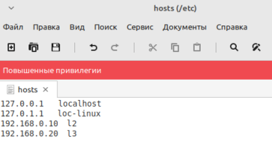
Рисунок 2.1. Конфигурация файла /etc/hosts.
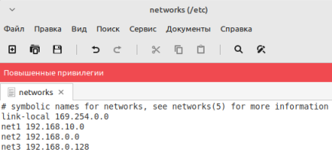
Рисунок 2.2. Конфигурация файла /etc/networks.
Проверяем работу DNS имен воспользуемся утилитой ping:
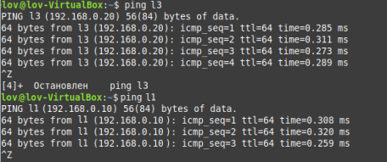
Рисунок 2.3. Выполнение команды ping по DNS-имени.
Вывод:
В результате получили возможность обращаться к узлам локальной сети по их DNS-имени.
3. Формирование подсетей и маршрутизация.
Цель:
Командой route получить таблицу маршрутизации и рассмотреть свойства каждого
маршрута. Настроить статическую маршрутизацию между подсетями, добавив в таблицу
маршрутизации узла маршрут со шлюзом к соседней сети.
Отобразить информацию командой #ip route.
Рассмотреть типичную таблицу маршрутизации узла Windows и сравнить с таблицей в
Linux.

При использовании команды route получаем текущие маршруты. В свойствах отображаются: имя сети (в случае, если указать параметр –n, то вместо имени подсетей будет отображаться IP-адрес), netmask, порт, ID и другие параметры.
В полученной таблице отображаются стандартные маршруты и маршрут net2, созданный ранее.
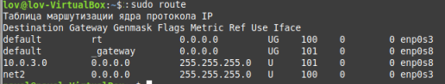
Рисунок 3.1. Таблица маршрутизации.
Добавим в таблицу маршрутизации новую запись.
Рисунок 3.2. Создание маршрута.
Заново отобразим таблицу маршрутизации. Как можем видеть, появился новый маршрут.

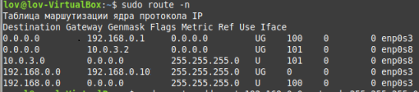
Рисунок 3.3. Таблица маршрутизации.
Все так же успешно работает.
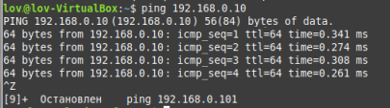
Рисунок 3.4. Использование команды ping.
Когда используем команду ip route мы понимаем, как и через что идут пакеты в сети.
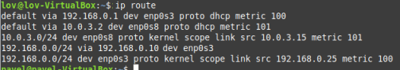
Рисунок 3.5. Использование команды ip route.
Таблица маршрутизации в операционной системе Windows и Linux имеют сходные концепции, но отличаются в некоторых деталях.
В обеих системах таблица маршрутизации представляется списком маршрутов, где каждый маршрут описывает, каким образом следует доставить пакет к конечной точке.
В Windows маршруты имеют метрику, которая определяет предпочтительность маршрута при выборе наилучшего пути для отправки пакетов. В Linux, метрика может быть выражена числом или словом, таким как "proto static" или "proto kernel".
Обе операционных системы показывают информацию о сетевых интерфейсах и шлюзах. В Windows это отображается отдельным столбцом, в Linux это указано в каждой строке маршрута.
Формат вывода немного различается. В Windows используется таблица с заголовками и выравниванием столбцов, в то время как в Linux выводятся строки с информацией о каждом маршруте.
Вывод:
Cформированы подсети, настроена маршрутизации. Ознакомились с таблицей маршрутизации в Linux и сравнили ее с таблицей Windows.

4. Применение виртуальных интерфейсов.
Цель:
С применением виртуальных интерфейсов реализовать настройку IP-сетей по внешним
правилам для использования шлюза во внешние сети и Internet. Для узлов, не имеющих канальной связи с внешним маршрутизатором, применить на своем маршрутизаторе систему трансляции адресов NAT, выполнив настройку файервола командой iptables.
В локальных таблицах маршрутизации узлов добавить маршрут по умолчанию.
Настроить IP-адрес сервера DNS в конфигурационном файле resolv.conf.
Выполнить трассировку прохождения пакетов к каким-либо серверам в Internet, фиксируя
начальный путь для представления на схеме. Сравнить трассировку по протоколам ICMP, UDP, TCP SYN, DCCP.

Для доступа в интернет нужно, чтобы пакеты с net2 и net3 шли на компьютер, на котором есть доступ к Realtek адаптеру. Для начала при помощи команды iptables выполним трансляцию адресов NAT.
Рисунок 4.1. Использование команды iptables.
Добавим маршруты на двух других машинах.
Рисунок 4.2. Построение маршрутов.
Настроим IP-адрес сервера DNS в файле resolv.conf. Этот файл предоставляет локальным DNS клиентам получить возможность подключиться к серверу.
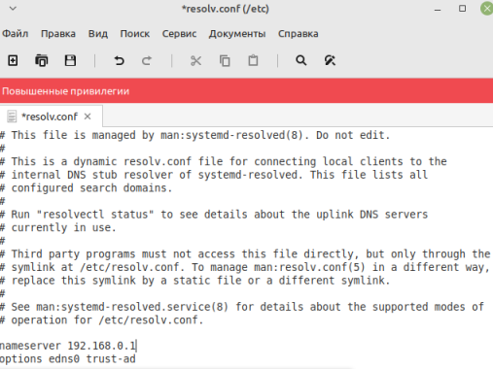
Рисунок 4.3. Содержимое файла resolv.conf.
Теперь, попытаемся обратиться к серверу 8.8.8.8 со второго машины при помощи команды ping.
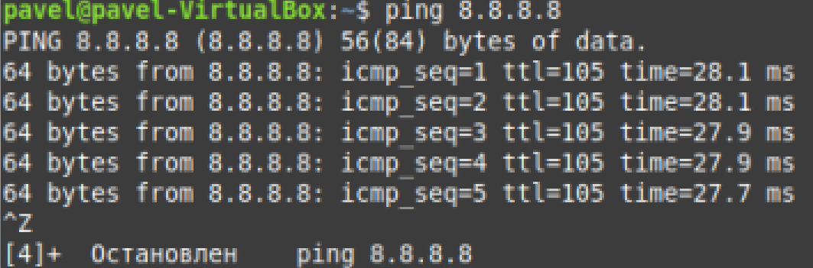
Рисунок 4.4. Получение доступа к серверу.
Для того, чтобы выполнить трассировку необходимо установить пакет tracerout. После установки данной утилиты выполним запрос.
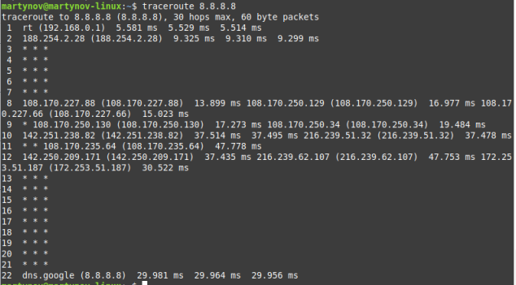
Рисунок 4.5. Выполнение запроса traceroute.
В этой таблице отображается путь пакета от начального устройства, до конечного сервиса. В начале располагается компьютер 192.168.0.1, далее идут локальные провайдеры, после чего, с небольшой задержкой региональные и так далее.
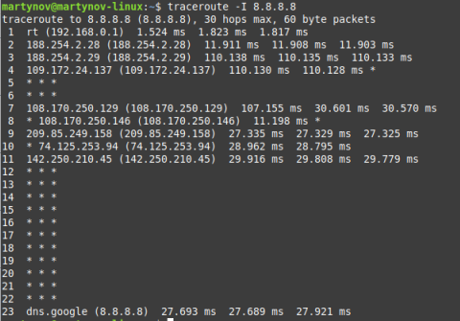
Рисунок 4.5. Выполнение запроса traceroute -I.
Получается, что данные сначала идут с одной локальной машины l2 или l3 на маршрутизатор l1, оттуда, они приходят на основной компьютер, который подключен к адаптеру сети, дальше данные поступают на роутер и идут в сеть.
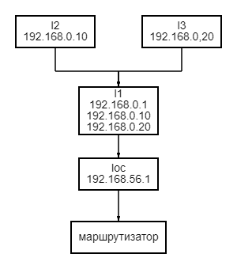
Рисунок 4.6. Локальная схема сети.
Вывод:
В результате при помощи виртуальных интерфейсов настроили маршруты на двух виртуальных машинах и получили возможность пересылки пакетов и доступ к интернету.
5. Контроль за сетью, получение статистики и другой сетевой информации.
Цель:
В псевдофайловой системе ядра /proc/net/ и /proc/sys/net найти отдельные примеры
текущей информации о сетевой подсистеме во внутреннем представлении: таблицу
маршрутизации, таблицу arp, статистику протоколов и сетевых интерфейсов. Информационные команды делают выборку данных и преобразование в более удобную форму представления.
Командой arp вывести кэш-таблицу протокола ARP и найти MAC-адреса сетевых
адаптеров всех компьютеров в подсети.
Командой netstat с различными опциями (-i, -r, -n, -a...) получить и интерпретировать
статистическую информацию, полученную в процессе сетевой работы. Сравнить
качественно с выводом команды nstat, которая отображает статистику SNMP, и команды ss из пакета iproute2.

Рассмотрим каталог /proc/net и попытаемся найти примеры информации о созданной нами сетевой подсистеме.
В файле /proc/net/route содержится информации о текущих маршрутах, иными словами, это таблица маршрутизации.
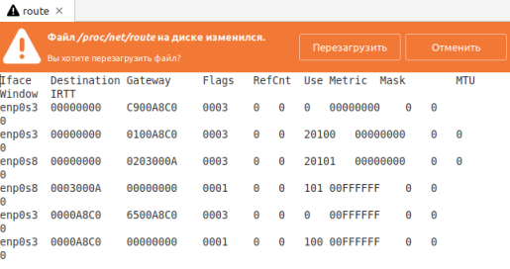
Рисунок 5.1. Содержимое файла …/route.
В отдельном каталоге /proc/net/stat представлена кэши apr-запросов, ndis и rt.
В файле /proc/net/arp представлена таблица /arp запросов. В ней можно заметить ссылки на первый компьютер.
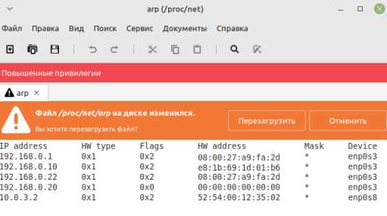
Рисунок 5.2. Содержимое файла …/arp.
Большинство файлов в этом каталоге предоставляют информацию об IPv6 адресах.
При помощи команды arp выведем кэш-таблицу протокола APR. Она дублирует рассмотренную таблицу и содержит в себе МАС-адреса устройств в сети.
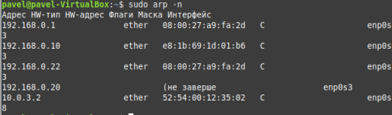
Рисунок 5.3. Выполнение запрос arp.
Команда netstat представляет довольно большую информацию о всех потоках и запущенных сетевых процессах, поэтому, можно использовать различные опции.
При помощи команды netstat –r можно получить таблицу маршрутизации, которую мы уже рассматривали.
netstat -i отображает статистику по интерфейсам (количество успешно принятых пакетов,
количество ошибок, количество потерянных пакетов и количество потерянных пакетов из-
за переполнения)
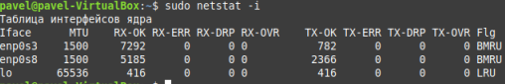
Рисунок 5.3. Выполнение запроса netstat -i.
При помощи команды netstat –a можно получить активные соединения с интернетом.

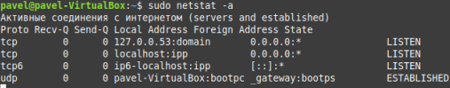
Рисунок 5.4. Выполнение запроса netstat -a.
При помощи команды nstat можно получить информацию о сетевых подключениях, благодаря ней можно рассмотреть, сколько ошибок и пакетов было отправлено по тем или иным протоколам.
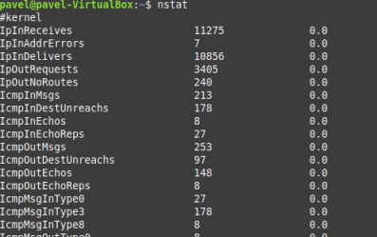
Рисунок 5.5. Выполнение запроса nstat.
Команда ss так же, как и команда netstat выдает довольно большой объем информации о сокетах: тип, состояние, получно-отправлено, адрес и порт локальный, удаленный адрес и порт.
Вывод:
В псевдо файловой системе провели исследования и нашли изменения, внесенные в результате работы. Получили статистику, по количеству проведенных запросов. Рассмотрели ARP таблицу.

Вывод по работе:
В рамках лабораторной работы ближе познакомились с системой Linux и сетевым взаимодействием между несколькими виртуальными машинами на базе Linux. Рассмотрели устройство небольшой локальной сети, в рамках которых одна из машин является маршрутизатором для остальных. Рассмотрели некоторые конфигурационные файлы и внесли изменения в них, для настройки сети. Рассмотрели статистику сети, выполнили некоторые запросы.

